课后练习 光的波动性复习课
1﹑下列现象中，属于光的干涉的是 （ ）
A．雨过天晴，天空中形成的彩虹
B．阳光下，肥皂泡呈现彩色
C．一截插入水中的筷子，看上去变弯了
D．下雨后，在停过汽车的沥青路面上，油膜常出现彩色
2、在下列关于双缝干涉实验的说法中，正确的是:( )
A、将双缝间距变小，则干涉条纹宽度增大；
B、在相同条件下，紫光的干涉纹较红光干涉纹宽；
C、用遮光片遮住双缝中的一条狭缝，则光屏上仅出现一条亮线；
D、将红色与蓝色滤光片插入两条狭缝中，然后用白光照射双缝，则屏上不会出现干涉条纹。
3、在利用双缝装置观察单色光的干涉现象时，下列说法正确的是 （ ）
A．对于同一实验装置，红光产生的干涉条纹间距比紫光产生的条纹间距小
B．在其它条件不变条件下，增加双缝间距离，干涉条纹变宽
C．在其它条件不变条件下，增加双缝到屏的距离，干涉条纹变宽
D．由于不同颜色光的波长不同，位于中央的条纹可能是明条纹，也可能是暗条纹
4、关于光在竖直的肥皂液薄膜上产生干涉现象，下列说法中正确的是 ( )
A．干涉条纹的产生是由于光在薄膜前后两表面反射，形成的两列光波叠加的结果
B．若出现明暗相间条纹相互平行，说明肥皂膜的厚度是均匀的
C．用绿色光照射薄膜产生的干涉条纹间距比黄光照射时间距小
D．薄膜上的干涉条纹基本上是竖直的
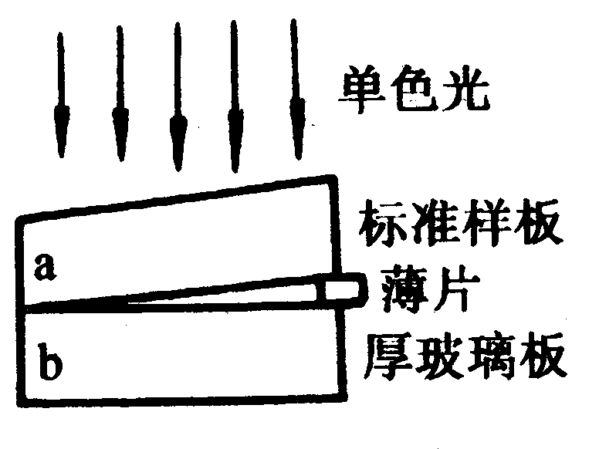
5、如图所示，是用干涉法检查某厚玻璃的上表面是否平整的装置，所用单色光做光源，检查中所观察到的干涉条纹是由下列两个表面反射的光线叠加而成的？
A、a的上表面和b的下表面
B、a的上表面和b的上表面
C、a的下表面和b的上表面
D、 a的下表面和b的下表面
6、在用单色平行光照射单缝以观察衍射现象时，下面说法正确的是
A．缝越窄，衍射现象越明显
B．缝越宽，衍射现象越明显
C．照射光的波长越短，衍射现象越明显
D．照射光的波长越长，衍射现象越明显

7．以下关于光现象的说法正确的是 ( )
A．一个面光源发出的光经较大的障碍物后在屏上的影有本影和半影，这是光发生衍射的结果
B．把两支铅笔捏紧，通过中央的细缝去观察日光灯，会看到彩色条纹，这是光发生衍射的结果
C．白光通过单缝衍射时，偏离中央亮纹最远的是红光
D．一束平行白光经凸透镜折射后，在其后的屏上也会看到彩色的亮环，这是光发生衍射的结果
8．对于衍射现象的分析正确的是( )
A．光的衍射是光离开直线路径绕到障碍物阴影里去的现象
B．光的衍射完全否定了光的直线传播的结论
C．光的衍射为光的波动说提供了有力的证据
D．光的衍射条纹图样是光波相叠加的结果
9.用黄色光照射不透明的圆板时在圆板的背影中恰能观察到黄色光斑，若分别用红色光,绿色光和紫色光照射圆板一定能观察到光斑的是：
A．红色光 B．绿色光
C．紫色光 D．三种色光都能
10．双缝干涉实验装置如图所示，绿光通过单缝 S 后，投射到具有双缝的挡板上，双缝S₁和S₂与单缝S的距离相等，光通过双缝后在与双缝平行的屏上形成干涉条纹。屏上O点距双缝 S₁和S₂的距离相等P点是距O点最近的第一条亮条纹．如果将入射的单色光换成红光或蓝光，讨论屏上O点及其上方的干涉条纹的情况是( )
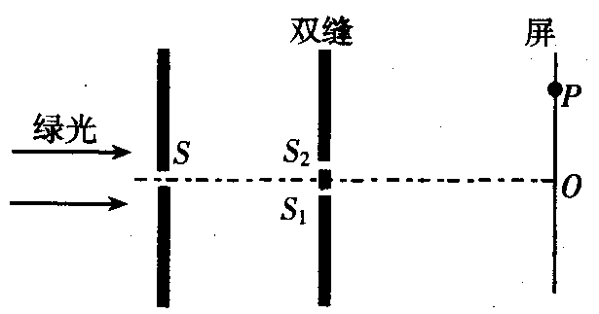
A．O点是红光的亮条纹
B．红光的第一条亮条纹在 P 点的上方
C．O点不是蓝光的亮条纹
D．蓝光的第一条亮条纹在P点的上方

